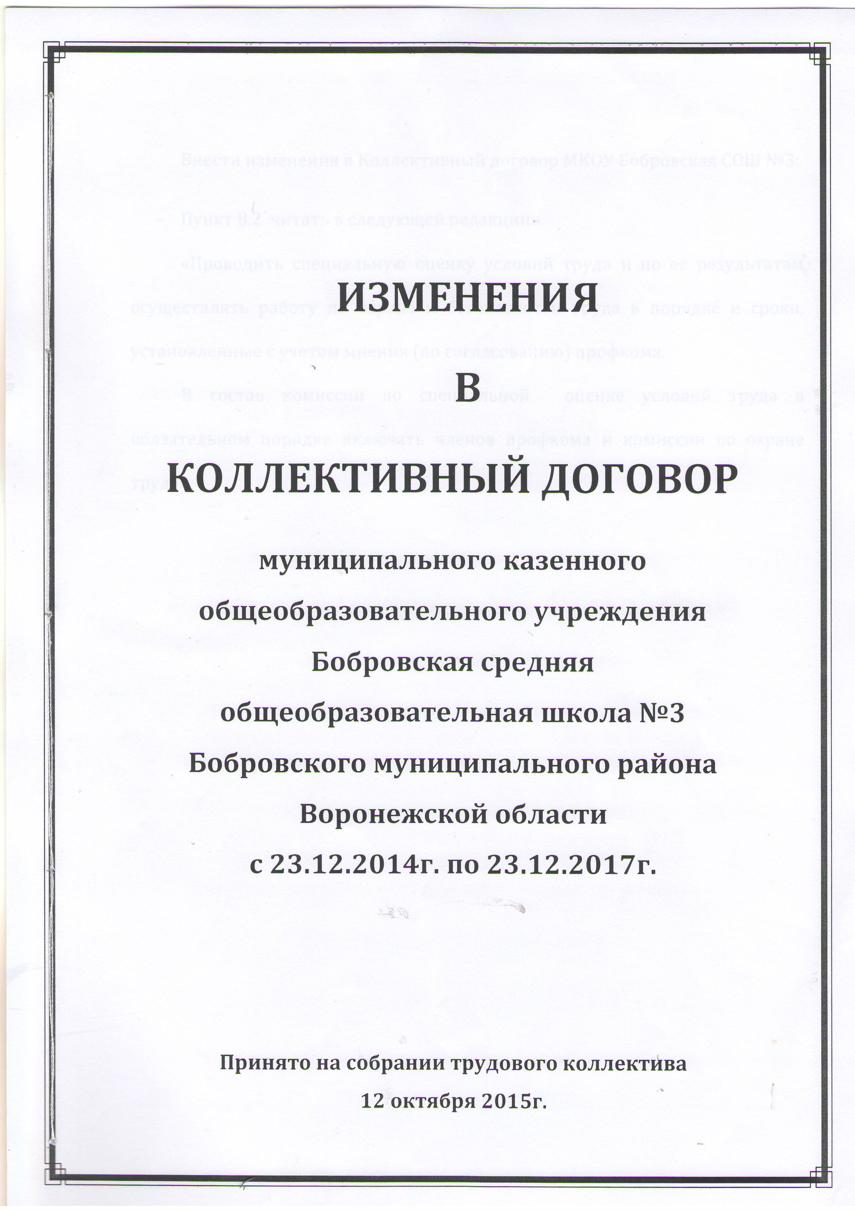

Внести изменения в Коллективный договор МКОУ Бобровская СОШ №3:
- Пункт 8.2. читать в следующей редакции:
«Проводить специальную оценку условий труда и по ее результатам осуществлять работу по охране и безопасности труда в порядке и сроки, установленные с учетом мнения (по согласованию) профкома.
В состав комиссии по специальной оценке условий труда в обязательном порядке включать членов профкома и комиссии по охране труда».

